Saarde Vallavalitsus
info@saarde.ee
Saarde Vallavalitsus  info@saarde.ee | Meie | digitaalallkirja kuupäev nr 3-2.1/2022/6532
XXXXXXXXXXXXXXXXXXXXXXXXXXXXXX | XXX

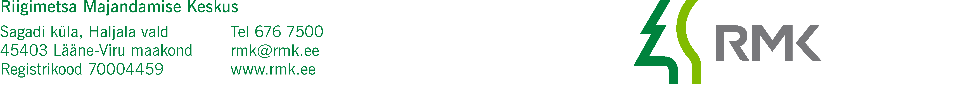

Nõusoleku küsimine kasvava metsa raieks

Tulenevalt Metsaseaduse § 42 lõikest 3, mis sätestab, et planeeringuga linna kui asustusüksuse rohealaks määratud alal kasvavat metsa ei tohi raiuda kohaliku omavalitsuse nõusolekuta.
RMK Edela regioon palub nõusolekut 71101:001:0326 ja 7001:001:0151 katastritel , Riigimetsa kvartal LD279 eraldised 4;21;3;5;12;13 Aegjärgse raie teostamiseks.

Vastutava isiku kontaktandmed:
Raietööde läbiviimist korraldab RMK Edela regiooni praaker Mando Kadarik ( 5178910).

Lugupidamisega

Einart Kask
RMK Edela regiooni varumisjuht

Lisa 1 Asendiplaan 1 lehel 1eks

5159073, einart.kask@rmk.ee

